Муниципальное автономное общеобразовательное учреждение «Нижегородская средняя школа»
Дальнеконстантиновский район
Нижегородской области

НАУЧНО-ПРАКТИЧЕСКАЯ КОНФЕРЕНЦИЯ ПО ФИЗИКЕ
«О, физика – наука из наук!»

Паспорт прибора
«Лазерная линза (проверка качества воды)»

Выполнил: Шутова Алина
ученик 6 класса
Научный руководитель:
учитель Колчина И.Н.,
учитель физики

п. Нижегородец
24.03.2023
Оглавление
1. Чертеж прибора 3
2. Принцип работы 3
3. Практическое применение прибора 3
4. Список инернет-ресурсов 4
5. Правила использования лазерной указки 5

Чертеж прибора
Рис. 1



экран
Лазерная указка

Принцип работы
Лазер проходит сквозь каплю воды, вода преломляет луч лазера, увеличивая его. На экране видно чистоту состава воды.

Практическое применение прибора
- Можно показать школьникам и их родителям наглядность чистоты воды
- Можно самому проверить состав воды у себя дома и не только.
- В походе, при условии получения воды из неизвестного источника, легко узнать качество воды.
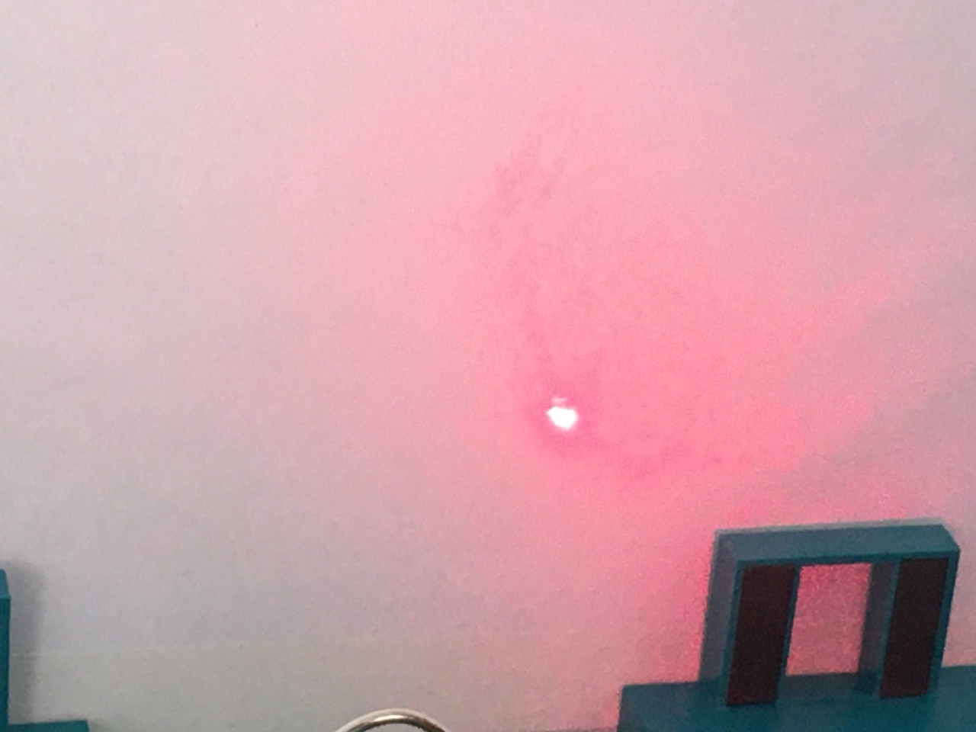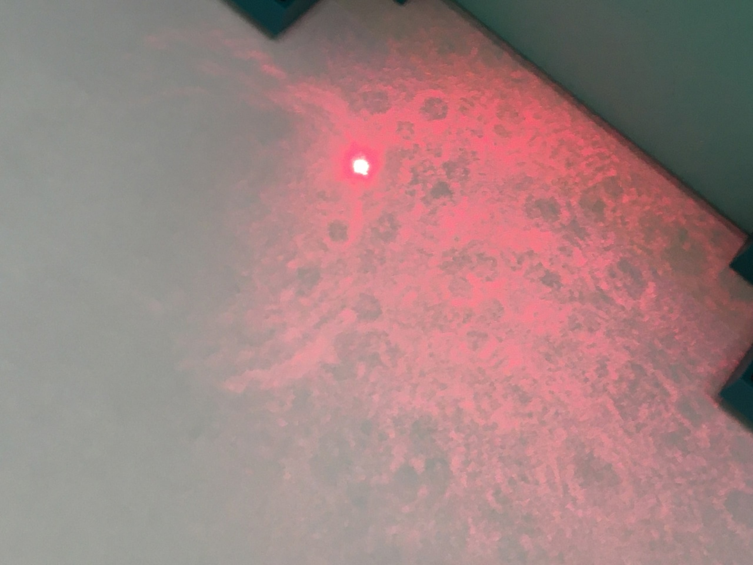
Фото 1 Дист. вода
Фото 2 Вода из лужи

Список инернет-ресурсов
- https://www.youtube.com/watch?v=ZVti7h8BnB0&t=772s

5. Правила использования лазерной указки
- НЕ СВЕТИТЬ УКАЗКОЙ В ГЛАЗА!!!
- Осторожное обращение с иглой шприца!
- Включайте указку только когда хотите показать на близкий объект.
- Не наводите указку на зеркальные поверхности, отраженный луч может быть опасен.
- Знайте о возможном действии лазерной указки на организм, это поможет не растеряться, если обнаружите на себе яркую точку указки.
- Лазерная указка разрешенного типа в руках человека, осознающего ее опасность, не должна навредить окружающим.

Защита
Всем доброго дня! Меня зовут Шутова Алина, я ученица 6 класса Нижегородской средней школы. Я впервые участвую в конференции такого вида, но вопрос использования лазеров в быту не оставил меня равнодушной. Представляю Вам свой проект «Лазерная линза»
Когда Ирина Николаевна предложила мне участие, я сразу согласилась, а увидев свой будущий проект в видеоролике в интернете, не поверила, что у нас получится…. Но у нас получилось)
ПОКАЗЫВАЕШЬ ОПЫТ (дистиллированной водой и водой из лужи)
Оказывается можно визуально увидеть присутствие живых организмов в воде, визуально их наблюдать, судить о чистоте воды. Даже микроскопа не надо)
Я сделала следующие вывод:
- Лазер можно использовать для получения линзы при прохождении луча через капельку воды. Увеличение вполне достаточно, чтобы увидеть присутствие или отсутствие живых организмов в воде.
- В дистиллированной воде присутствие живых организмов не наблюдалось (наверное поэтому ее называют «МЕРТВОЙ ВОДОЙ»
- В кипяченой, проточной и в уличной воде (вода из лужи) количество живых организмов резко возрастает!!!
+ удивительно, но факт! Мы смогли это сделать! Опыт очень интересный!
- необходимо четкое закрепление капельки воды и фиксация лазера, у меня она ручная, из-за этого изображение «скачет»
Спасибо за внимание, готова ответить на ваши вопросы!

